NOTA DE PRENSA
Médicos y pacientes de la Fundación CRIS contra el cáncer alcanzan la cumbre del Kilimanjaro para llamar la atención al Gobierno de España
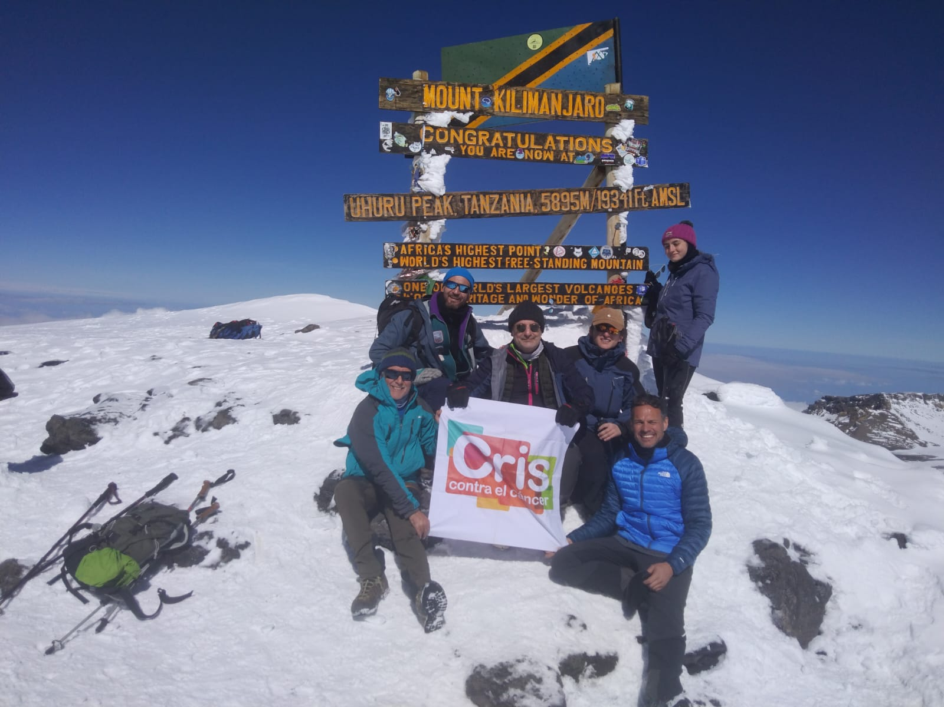
- Desde el punto más alto de África, han querido insistir al Ministerio de Sanidad del Gobierno de España, en la urgente necesidad de aprobar la financiación las terapias CAR-T en los tumores de sangre indicados.
- Cientos de personas con cáncer de sangre están a la espera de ser tratados con estos innovadores tratamientos como única opción de vida y se calcula, según algunas estimaciones, que en 2 años hemos perdido a 500 personas.
- Para los investigadores resulta especialmente frustrante crear, desarrollar y participar en ensayos clínicos con terapias que luego en nuestro país tienen tantas dificultades para aprobarse y llegar a los pacientes.

- Link compactado de imágenes para televisiones https://we.tl/t-xmZPQCumMt

- Link de fotografías https://we.tl/t-tv5fUrRkpg

Madrid, a 11 de diciembre de 2023; La Fundación CRIS contra el cáncer, entidad referencia en la investigación contra esta enfermedad, ha alcanzado el punto más alto de África con un objetivo: pedir al Ministerio de Sanidad del Gobierno de España que no deje atrás a un solo paciente de cáncer cuando existen tratamientos altamente efectivos y que, a día de hoy, el Sistema Nacional de Salud, todavía no financia.
Un grupo de médicos investigadores y sus pacientes, liderados por el Dr. Joaquín Martínez, director científico de la Fundación CRIS contra el cáncer y jefe del servicio de Hematología y Hemoterapia del Hospital Universitario 12 de Octubre, junto a Pepe Monge, paciente de mieloma múltiple, han logrado hacer cumbre en el Uhuru Peak -pico Uhuru-, a 5.895 metros de altura. Se trata del punto más alto de África y forma parte del Monte Kilimanjaro, situado en Tanzania, con tres conos volcánicos. Además, se trata de una de las Siete Cumbres, las montañas más altas de los seis continentes.
La expedición ha coronado su ascenso, tras 6 días de recorrido, para seguir insistiendo en su petición al Ministerio de Sanidad para la financiación de las terapias CAR-T, que pueden salvar la vida de cientos de pacientes con determinados tumores hematológicos.

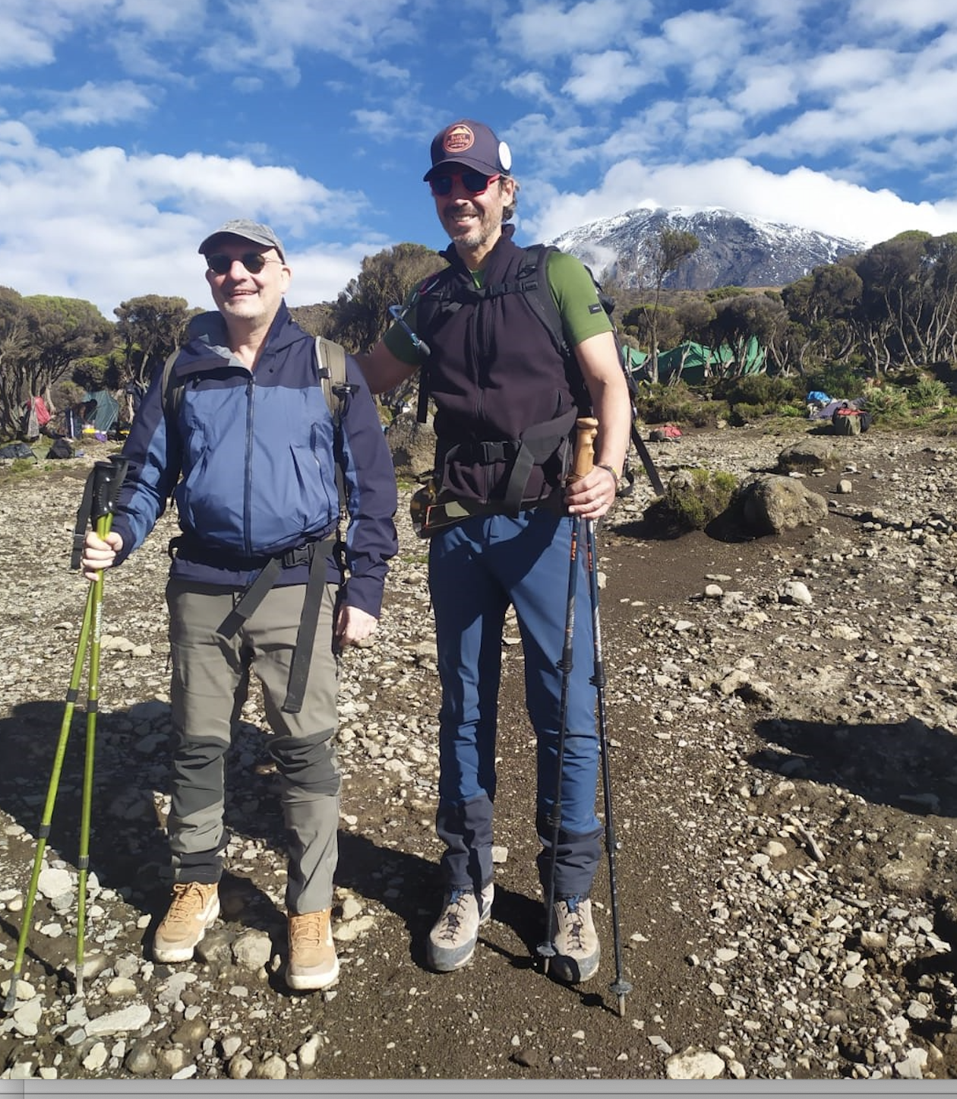

El Dr. Joaquín Martínez a la izquierda en la foto, junto a su paciente Pepe Monge, durante el ascenso al Kilimanjaro, ha recordado que “no disponemos de tiempo. Es urgente que el Ministerio de Sanidad apruebe la financiación de las CAR-T para los pacientes con este tipo de tumores hematológicos. Ellos no pueden esperar, es su vida la que depende de esta decisión y de la voluntad política de poner en marcha su financiación”
Por su parte, Pepe Monge, paciente oncológico diagnosticado de mieloma múltiple, quiere resaltar la importancia de que “los médicos e investigadores puedan poner a disposición de nosotros, los pacientes, las terapias más innovadoras para curar nuestro cáncer, como sucede en otros países de nuestro entorno. Las CAR-T ya están aprobadas y deben financiarse para que todos los pacientes podamos acceder de manera justa a este tipo de tratamientos”
España a la espera de la aprobación de los medicamentos más innovadores
España tiene un papel fundamental en el desarrollo de las terapias CAR-T y es el tercer país del mundo en el desarrollo de ensayos clínicos con terapias CAR-T (38), sólo por detrás de China (448) y Estados Unidos (410).
Las razones de que la industria decida llevar a cabo preferentemente los ensayos clínicos en España son varias: en primer lugar, la calidad del Sistema Nacional de Salud, a la que se suma una excelente calidad de los investigadores que participan en estos ensayos. Por otro lado, existen razones logísticas, como que los procesos de aprobación de los ensayos de la industria farmacéutica son ágiles, y con relación a otros países España es un país atractivo económicamente para la industria farmacéutica. Finalmente, no podemos olvidar que los enfermos españoles son generosos, y muy proclives a participar en ensayos clínicos.
En previsión de un cambio de era en la medicina y para preparar a nuestro país a la llegada de todas estas terapias, en noviembre de 2018 el consejo interterritorial del Sistema Nacional de Salud aprobó el Plan de Abordaje de las Terapias Avanzadas en España.
Sin embargo, actualmente nos encontramos en una situación de estancamiento. Numerosas nuevas indicaciones de CAR-T han sido aprobadas por la EMA y ya se están aplicando en diferentes países de Europa, pero eso no ha tenido un reflejo en España. No sucede solamente con los CAR-T, según el informe W.A.I.T. de 2022, publicado en abril de ese año, los pacientes españoles esperaron una media de 629 días para acceder a terapias innovadoras, frente a los 180 estipulados que se establecen en la legislación. Esta espera lleva a que muchos pacientes no puedan recibir tratamientos efectivos que ya están disponibles en otros países, como Alemania, Francia, Suiza o la República Checa. Pero no se trata solamente de una dilatación en los tiempos de incorporación al Sistema Nacional de Salud; los datos sobre disponibilidad de medicamentos oncológicos en España nos sitúan en un 57% entre 2018-2021 frente al 98% de Alemania o el 83% de Italia.

La designación de nuevos centros CAR-T en junio de 2022 ante la inminente llegada de nuevas indicaciones para terapias CAR-T invitaba al optimismo, pero más de un año después la situación sigue siendo la misma. No se ha aprobado la financiación de nuevos medicamentos CAR-T desde 2019.
Existen numerosas indicaciones de CAR-T aprobadas por la EMA -en algunos casos desde hace tres años- en uso en gran parte de los países de nuestro entorno y todavía no se encuentran financiados en España. Actualmente las terapias CAR-T aprobadas por la EMA no financiadas por el Sistema Nacional de Salud son las siguientes: linfoma de células del manto; linfoma difuso; linfoma folicular; leucemia linfoblástica aguda y mieloma múltiple.
Del Congreso de los Diputados al Monte Kilimanjaro
Cuando se cumplen cinco años de la aprobación del Plan de Abordaje de las Terapias Avanzadas en España, médicos investigadores de la Fundación CRIS contra el cáncer y pacientes oncológicos, tras intervenir el pasado 30 de noviembre en el Congreso de los Diputados, han viajado a Tanzania para pedir al Gobierno de España, desde el punto más alto de África, voluntad política para aprobar la financiación de los tratamientos indicados por los expertos oncólogos hematológicos con el objetivo de salvar la vida de cientos de personas con tumores de sangre. Se trata de pacientes, en su mayoría, que ya han sido tratados con tratamientos convencionales sin resultados positivos y para ellos la única esperanza son los CAR-T.
Los CAR-T han conseguido respuestas terapéuticas nunca vistas en pacientes de diversos tipos de leucemia y linfoma, y han mostrado gran eficacia en pacientes que no tenían otras opciones terapéuticas. Aunque los CAR-T actuales todavía tienen margen de mejora y se están dedicando muchos esfuerzos de investigación a perfeccionarlos, está claro que han abierto un camino muy esperanzador.
Los de las células de la sangre o hematológicos, representan cánceres en gran medida incurables hoy en día. Según datos de la Sociedad Española de Hematología y Hemoterapia -SEHH-, se estima que anualmente en España se detectan alrededor de 30.000 casos anuales. Entre ellos, los más frecuentes son los linfomas -11.500 casos anuales según datos de la Sociedad Española de Oncología Médica- SEOM- las leucemias -6.000 casos anuales- y los mielomas -3.000 casos anuales-.
Aunque se suelen controlar en gran parte, en muchos casos se producen recaídas de manera bastante impredecibles. Esto hace que la supervivencia a estas patologías siga rondando el 50%. Por ello la investigación en este campo es absolutamente fundamental.
La directora de la Fundación CRIS contra el cáncer, Marta Cardona, pide al Gobierno de España “agilizar el modelo y la financiación de las terapias CAR-T bajo las indicaciones médicas adecuadas para que no se quede ninguna persona enferma de cáncer en el camino” y para ello “el Ministerio de Sanidad tiene que aprobar la financiación de los CAR-T pendientes para tumores de sangre autorizados por la Agencia Europea del Medicamento -EMA- e implantados ya en muchos países vecinos de la UE”.

Por otra parte, Cardona, añade “la Fundación CRIS contra el cáncer trabaja para que cualquier persona, de manera justa y equitativa, tenga acceso a través del Sistema Nacional de Salud, a las terapias más innovadoras”. Y para cumplir con este objetivo y contribuir al mantenimiento del estado de bienestar, el Gobierno debe actualizar el Plan de Abordaje de las Terapias Avanzadas, aprobado en 2018.
El Dr. Joaquín Martínez, director del Comité Científico de la Fundación CRIS contra el cáncer pide, en nombre de todos los investigadores: “agilizar los tiempos en la aprobación de la financiación de medicamentos oncológicos dentro del Sistema Nacional de Salud y recuerda la urgente necesidad que tienen muchos pacientes con tumores de sangre que continúan a la espera de que el Ministerio de Sanidad apruebe la financiación de terapias CAR-T indicadas en leucemias y linfomas”.
Los pacientes a la espera
Cientos de pacientes con tumores de sangre y que ya han sido tratados con terapias convencionales -quimioterapia y radioterapia- sin éxito de cura, están actualmente a la espera de que el Gobierno de España de luz verde a la financiación de los tratamientos que pueden evitar su muerte. Se trata de las terapias CAR-T. La irrupción de la inmunoterapia y, más en concreto, de las células CAR-T han supuesto una auténtica revolución en el tratamiento de estos tumores. Estas terapias consisten en la modificación de ciertas células del sistema inmunitario, los linfocitos T. A estas células se les introduce por ingeniería genética una especie de detector/radar molecular (llamado CAR por las siglas en inglés de Chimeric Antigen Receptor), que las dirige contra una molécula que esté presente en las células tumorales (y que puede variar según el tipo de cáncer). De esta manera, los linfocitos T detectan y destruyen a las células tumorales. Como se utilizan linfocitos, y el detector molecular se denomina CAR, estas terapias se denominan CAR-T.
Los CAR-T han conseguido respuestas terapéuticas nunca vistas en pacientes de diversos tipos de leucemia y linfoma, y han mostrado gran eficacia en pacientes que no tenían otras opciones terapéuticas. Aunque los CAR-T actuales todavía tienen margen de mejora y se están dedicando muchos esfuerzos de investigación a perfeccionarlos, está claro que han abierto un camino muy esperanzador.
Plan de Abordaje de las Terapias Avanzadas en España
El 15 de noviembre de 2018, el consejo interterritorial del Sistema Nacional de Salud aprobó el Plan de Abordaje de las Terapias Avanzadas. Esto ha permitido: la posibilidad de curación a pacientes diagnosticados de determinados tipos de cánceres de la sangre, como el Linfoma B Difuso de Células Grandes o la leucemia Linfoblástica Aguda, que no respondían o que recaían tras recibir tratamientos convencionales; una revolución en la atención a pacientes sin opciones de tratamiento; un hito sin precedentes para la Sanidad española situando al país a la vanguardia de Europa en el abordaje de cánceres hematológicos con muy mal pronóstico; y la colaboración de las administraciones públicas, clínicos, investigadores e industria logró un cambio de paradigma en el tratamiento de las enfermedades oncohematológicas.

Unidades CRIS especializadas y a la vanguardia en la Sanidad Pública
Desde sus inicios CRIS ha impulsado el desarrollo de terapias avanzadas en hospitales públicos, especialmente a través de sus Unidades. Las Unidades CRIS son estructuras que integran dentro del hospital a los mejores equipos de investigación, que crean y desarrollan nuevos tratamientos que luego se ponen en marcha en ensayos clínicos. Dos Unidades en particular, la Unidad CRIS de Tumores Hematológicos del Hospital Universitario 12 de Octubre y la Unidad CRIS de Terapias Avanzadas en Cáncer Infantil del Hospital Universitario de la Paz, han liderado la introducción y el desarrollo de terapias avanzadas en nuestro país, y han sido fundamentales para su puesta en marcha.
Estas Unidades no sólo han participado en ensayos clínicos que utilizan terapias celulares y terapias con anticuerpos modificados, sino que desarrollan ellas mismas en sus propias terapias innovadoras: células CAR-T, terapias celulares con células Natural Killer, CAR-T modificados, linfocitos que producen anticuerpos modificados…En resumen, investigación y tratamientos de última generación.
Por eso, para los investigadores de estas Unidades resulta especialmente frustrante crear, desarrollar y participar en ensayos clínicos con terapias que luego en nuestro país tienen tantas dificultades para aprobarse y llegar a los pacientes en la práctica clínica habitual.
Recogida de firmas
Desde la Fundación CRIS contra el cáncer se están recogiendo firmas de la sociedad civil para solicitar al Ministerio de Sanidad del Gobierno de España la aceleración en la aprobación de la financiación de estos tratamientos.
https://actua.criscancer.org/peticion/acceso-tratamientos?origen=Antiguos_Camp2023
Manifiesto de los pacientes en el Congreso de los Diputados
https://criscancer.org/es/cris-contra-el-cancer-alza-la-voz-en-el-congreso-de-los-diputados/
INVESTIGACIÓN para OTRA OPORTUNIDAD
La Fundación CRIS contra el cáncer se creó hace 12 años cuando su actual presidenta, Lola Manterola, fue diagnosticada a los 37 años, de un mieloma múltiple. Tras recibir terapias convencionales y someterse a dos trasplantes de médula, fue un ensayo clínico lo que permitió la remisión de su cáncer. Como reconocimiento a la investigación y tras confirmar las grandes carencias de recursos que tiene, creó la Fundación para que la ciencia pueda encontrar cura para el cáncer y que cualquier persona tenga derecho y alcance de manera justa y equitativa a los tratamientos más innovadores.
A día de hoy, su tumor está cronificado y preside la Fundación CRIS contra el cáncer con el convencimiento y compromiso de que solo la investigación hace posible encontrar soluciones efectivas contra esta enfermedad. Manterola insiste en que “trabajamos para curar el cáncer a través de la investigación para que todos tengamos otra oportunidad”.

Sobre la Fundación CRIS contra el cáncer
La Fundación CRIS contra el cáncer tiene como objetivo lograr tratamientos de cura contra el cáncer apoyando, promoviendo y financiando la investigación contra esta enfermedad, gracias al compromiso de las donaciones de la sociedad civil.
CRIS contra el cáncer ofrece terapias pioneras a pacientes que no responden a tratamientos convencionales.
La Fundación tiene sede en España, Gran Bretaña y Francia; y tiene Unidades propias de terapias y ensayos en los principales hospitales del Sistema Nacional de Salud, además de estar en los centros de investigación referencia.
Ha invertido 40 millones de euros en investigación; se han desarrollado 468 ensayos clínicos en proyectos y Programas CRIS; puesto en marcha 120 Líneas de investigación, 53 equipos y 458 ensayos clínicos; se apoya a 247 científicos e investigadores presentes en 65 instituciones alrededor mundo; las publicaciones, papers y tesis doctorales suman casi 2.000; hay 15 patentes licenciadas y 6 en proceso; 6.000 pacientes beneficiados y 11 millones anuales de potenciales beneficiarios.
PARA MÁS INFORMACIÓN Y ENTREVISTAS CON ONCÓLOGOS, INVESTIGADORES Y PACIENTES:
Oficina de prensa Fundación CRIS contra el cáncer
prensa@criscancer.org
685.376.705.

Web Fundación CRIS contra el cáncer
https://criscancer.org/

#OTRAOPORTUNIDAD

RRSS @criscancer

https://twitter.com/criscancer
https://www.facebook.com/FundacionCrisCancer
https://www.linkedin.com/company/fundaci-n-cris-contra-el-c-ncer
https://www.youtube.com/user/CrisContraElCancerhttps://www.flickr.com/photos/122173016@N08/
https://www.instagram.com/criscontracancer

